KẾ HOẠCH HOẠT ĐỘNG NHÁNH 6: “CÔ GIÁO”

PHẦN 1. MỞ CHỦ ĐỀ
- Giáo viên tiến hành giờ học truy vấn, khuyến khích trẻ đặt ra các câu hỏi quan tâm về “Cô giáo”: Tên cô giáo, công việc hàng ngày của cô giáo, đặc điểm,… giáo viên cùng trẻ xây dựng mạng nội dung trong dự án và trình bày theo hình thức sơ đồ tư duy.
* Câu hỏi trẻ đã biết:
- Tên cô giáo?
*Câu hỏi trẻ muốn biết?
- Tên một số cô giáo?
- Công việc hàng ngày của cô giáo?
- Đặc điểm của cô giáo (Tóc, trang phục)

I. MẠNG NỘI DUNG
Trang phục của cô giáo.

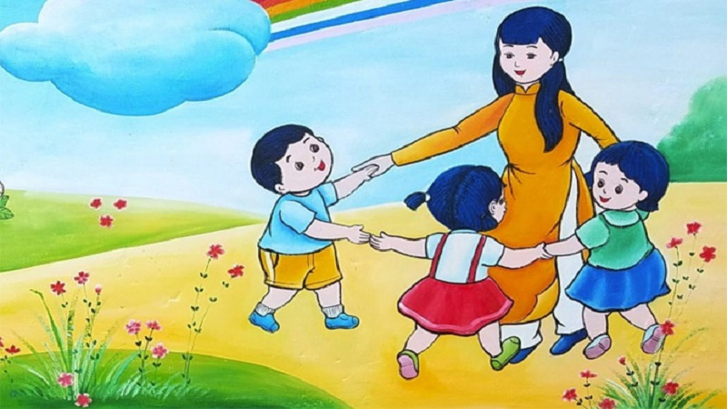
Công việc của cô giáo.
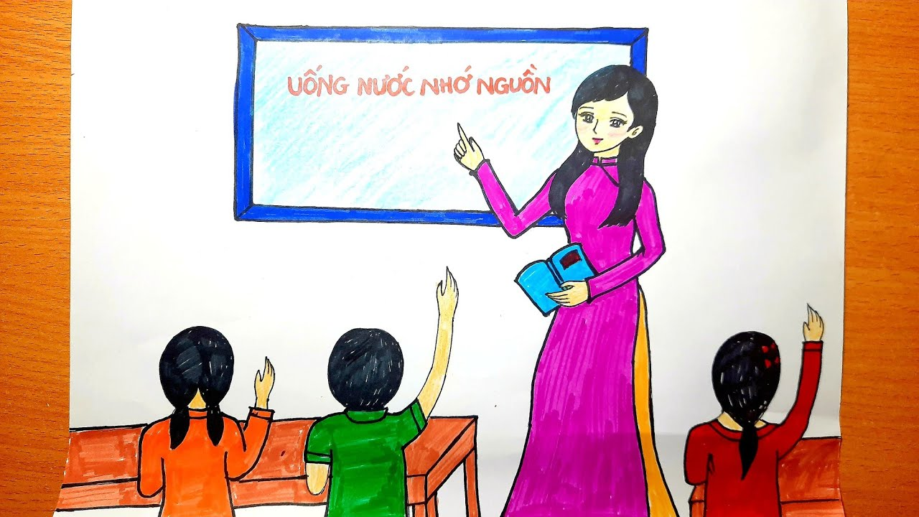

CÔ GIÁO.


Đặc điểm cô giáo 

Tên cô giáo
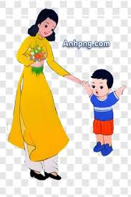

II. MẠNG HOẠT ĐỘNG
Hoạt động chơi:
Góc bé chơi thao tác vai: TC: Cô giáo và các bạn; Tập nấu ăn (Khuấy, đảo); Tập rót nước cho bạn; Nghe điện thoại…
Góc bé hoạt động với đồ vật: Xoáy mở nắp chai, Kéo xe, Vo giấy thành quả, Tập cài cởi cúc áo, buộc dây, Luồn dây đồ dùng, Xâu vòng tặng bạn, tăng cô; Xếp đường tới lớp, xếp trường, xếp lớp học; Xem tranh lớp học, Chơi với sáp màu, Đóng cọc bàn gỗ, Trò chơi tư duy màu….
Góc vận động: Đập chuột con voi, Trò chơi kéo xe, Đập bóng lốc xoáy, Chơi với túi cát, Chơi với vòng gậy thể dục, Trò chơi đẩy xe, Bập bênh….

Hoạt động ngoài trời:
- Quan sát: Bập bênh, ông mặt trởi, Sự thay đổi của thời tiết, Đám mây trôi, cái trống…
+ TC: Đá bóng; Bước vào vòng, Trốn tìm, Nu na nu nống, dung dăng dung dẻ.

Hoạt động CTCCĐ:
PTTC: Đứng co một chân.
PTNT: Dạy trẻ nhận biết màu đỏ.
PTNN: Dạy trẻ đọc thuộc bài thơ: “Cô giáo”
PTTCKNXH- TM: - Dạy KNCH: Cô giáo em
- Dạy trẻ chào hỏi nói lời cảm ơn.

Hoạt động khác:
- Xem video về cô giáo, về các hoạt động trong lớp.
- Trò chuyện về cô giáo và 1 số cô giáo.
- Trò chuyện đồ chơi xung quanh lớp bé
- Nhìn hình đoán tên cô giáo, ghép tranh cô giáo, ghép trang phục của cô giáo.

VIII. KẾ HOẠCH HOẠT ĐỘNG NGÀY.

Nhánh 6: CÔ GIÁO.

Thứ 2 ngày 14/ 10/ 2024.
Hoạt động chơi tập có chủ đích phát triển thể chất: Đứng co 1 chân.

I. MỤC ĐÍCH, YÊU CẦU.
1. Kiến thức:
- Trẻ biết đứng co một chân.
- Trẻ giữ được thăng bằng khi đứng co 1 chân.
2. Kĩ năng:
- Rèn kỹ năng khéo léo, tính kiên trì, tập trung và mạnh dạn tự tin cho trẻ.
3. Thái độ:
- Trẻ mạnh dạn, tự tin khi tham gia vận động.
II. CHUẨN BỊ.
1 Đồ dùng của cô:
- Máy tính nhạc bài hát: “Cô giáo em ”.
- Lớp học sạch sẽ
- Xắc xô.
2. Đồ dùng của trẻ:
- Trang phục phù hợp. Ghế đủ cho trẻ ngồi.
- Bóng đủ cho trẻ dùng.
III. TIẾN HÀNH.
- Ổn định tổ chức: Cô và trẻ trò chuyện về chủ đề.
- Nội dung:
Hoạt động 1: Khởi động.
- Cho trẻ đi theo đội hình tự do kết hợp đi các kiểu đi, đi nhanh, đi chậm, đi thường theo hiệu lệnh của cô.
Hoạt động 2: Trọng động.
+ Tập BTPTC: Bé tập với bóng.
- Tập nhấn mạnh động tác: Chân.
+ Hướng dẫn VĐCB: Đứng co 1 chân.
- Cho trẻ thực hiện vận động theo kinh nghiệm của trẻ.
- Cho trẻ ngồi thành hàng 2 hàng dọc. Cô giới thiệu vận động.
* Làm mẫu, phân tích, giảng giải:
- Cô làm mẫu lần 1: Không phân tích, cho trẻ nhận xét.
- Cô làm mẫu lần 2: Kết hợp phân tích động tác.
+ TTCB: Đứng tự nhiên sát vạch chuẩn, 2 tay chống hông.
+ TH: Khi có hiệu lệnh “Đứng co 1 chân” thì cô co cao 1 chân lên khoảng 5-7 giây, sau đó đổi chân, xong đi về chỗ của mình.
- Lần 3: Cô tập nhấn mạnh động tác.
-Mời 1-2 trẻ lên tập mẫu và cho trẻ nhận xét cách tập của bạn.
* Thực hành trải nghiệm:
+ Lần 1: 2 - 4 trẻ 1 lượt lên thực hiện.
+ Lần 2: Thi đua 2 đội.
+ Lần 3: Cô tăng thêm thời gian cho trẻ thi đua.
Hỏi trẻ tên vận động?
* Trò chơi vận động: Lộn cầu vồng. Cô cho trẻ chơi thành từng nhóm, chơi 2-3 lần.
- Cô nói tên trò chơi, cách chơi. Cô cho trẻ chơi thành từng nhóm, chơi 2-3 lần.
Hoạt động 3: Hồi tĩnh: Cho trẻ đi lại nhẹ nhàng, thư giãn trong phòng học.
3. Kết thúc tiết học:Cô tuyên dương, động viên, khuyến khích, nhắc nhở trẻ
IV: ĐÁNH GIÁ CUỐI NGÀY.

Thứ 3 ngày 15/ 10/ 2024
Hoạt động chơi tập có chủ đích phát triển tình cảm kỹ năng xã hội: Dạy KNCH: Cô giáo em (Khổ 1).
I. MỤC ĐÍCH, YÊU CẦU.
1.Kiến thức:
- Trẻ nhớ tên bài hát và hát đúng lời bài hát.
- Trẻ biết chơi trò chơi âm nhạc.
2.Kĩ năng:
- Rèn kỹ năng hát đúng lời bài hát.
3.Thái độ:
- Trẻ hứng thú, tích cực chủ động tham gia hoạt động.
II. CHUẨN BỊ.
1.Đồ dùng của cô:
- Tranh ảnh mẹ, cô giáo.
- Máy tính. Nhạc bài hát “Cô giáo em”, “Cô giáo miền xuôi”
- Nhạc trò chơi, dụng cụ âm nhạc: xắc xô, gỗ gõ...
2. Đồ dùng của trẻ:
- Trang phục đầu tóc gọn gàng. Ghế đủ cho trẻ ngồi.
III. TIẾN HÀNH.
1. Ổn định tổ chức:
- Cô cho trẻ xem tranh mẹ và cô giáo.
- Trò chuyện với trẻ về cô giáo.
- Cô giới thiệu bài hát “Cô giáo em”.
2. Nội dung
Hoạt động 1: Dạy kỹ năng ca hát bài “Cô giáo em”- Sáng tác: Trần Kiết Tường.
- Cô giới thiệu tên bài hát, tên tác giả.
- Cô hát cho trẻ nghe lần 1 không nhạc.
- Đọc lời bài hát.
- Cô hát lần 2 kết hợp với nhạc.
- Cả lớp hát cùng cô 2 lần. Cô sửa sai cho trẻ.
- Cô cho trẻ hát thi đua dưới nhiều hình thức.
- Thi đua biểu diễn theo tổ, nhóm.
- Cá nhân trẻ lên hát (Cô chú ý sửa sai cho trẻ).
+ Đàm thoại: Tên bài hát? Do ai sáng tác?
Giáo dục trẻ: Ngoan ngoãn nghe lời cô giáo.
Hoạt động 2: Trò chơi âm nhạc: “Khiêu vũ theo điệu nhạc”.
- Cô giới thiệu trò chơi, hướng dẫn cách chơi, luật chơi.
+ Cách chơi: Trẻ nghe nhạc và vận động theo nhạc, nhạc nhanh thì vận động nhanh, nhạc chậm thì vận động chậm.
- Cho trẻ chơi 2-3 lần. (Cô chú ý bao quát trẻ)
- Cho trẻ nhắc lại tên trò chơi.
Hoạt động 3: Hát nghe: “Cô giáo miền xuôi” - Sáng tác: Mộng Lân.
- Cô giới thiệu bài hát "Cô giáo miền xuôi"
- Lần 1: Hát cho trẻ nghe không nhạc.
- Lần 2: Hát với nhạc, khuyến khích trẻ hưởng ứng cùng cô.
- Hỏi trẻ: Tên bài hát nghe?
3. Kết thúc tiết học:
- Cô động viên khen trẻ. Hướng trẻ đến giờ học sau.
- Trẻ biết chơi trò chơi âm nhạc.
IV: ĐÁNH GIÁ CUỐI NGÀY.

Thứ 4 ngày 16/ 10/ 2024.
Hoạt động CTCCĐ - Phát triển ngôn ngữ. Dạy trẻ đọc thuộc bài thơ: Cô giáo – Sưu tầm
I. MỤC ĐÍCH, YÊU CẦU.
1. Kiến thức:
- Trẻ biết tên bài thơ, tên tác giả.
- Trẻ đọc thuộc bài thơ, đọc to rõ ràng.
2. Kỹ năng:
- Rèn kỹ năng phát triển ngôn ngữ, tập phát âm to, rõ lời bài thơ.
- Trẻ nghe hiểu và trả lời câu hỏi của cô.
3. Thái độ:
- Trẻ tích cực, hứng thú tham gia hoạt động.
- Giáo dục trẻ biết tôn trọng và yêu quý cô giáo của mình.
II. CHUẨN BỊ.
1. Đồ dùng của cô:
- Tranh minh họa bài thơ: “Cô giáo”.
- Video bài thơ: Cô giáo.
- Nhạc bài hát: Cô giáo em.
2. Đồ dùng của trẻ:
- Trang phục gọn gàng, phù hợp với thời tiết.
II. TIẾN HÀNH
1. Ổn định tổ chức.
- Cô cho trẻ hát cùng cô bài: "Cô giáo em"
- Trò chuyện với trẻ về nội dung bài hát.
- Cô giới thiệu bài thơ “Cô giáo” – Sưu tầm
2. Nội dung:
Hoạt động 1: Nghe cô đọc thơ.
- Cô đọc diễn cảm lần 1.
- Cô đọc lần 2 kết hợp với tranh minh họa.
- Giảng nội dung bài thơ: Bài thơ ca ngợi cô giáo mầm non không chỉ là người chăm sóc, nuôi dưỡng các con mà còn là những người ươm mầm yêu thương.
Hoạt động 2: Tìm hiểu nội dung bài thơ.
- Cô vừa đọc cho chúng mình nghe bài thơ gì?
- Cô giáo trong bài thơ được ví như gì? (Nếu trẻ không trả lời được cô kết hợp cho trẻ xem tranh)
- Cô chăm sóc chúng ta như thế nào?
- Giáo dục trẻ biết tôn trọng và yêu quý cô giáo của mình.
* Dạy trẻ tập đọc thơ.
- Cho cả lớp đọc thơ cùng cô 2 lần.
- Cho trẻ đọc thơ thi đua theo 3 tổ
- Thi đua đọc theo tốp, cá nhân trẻ
(Chú ý quan sát, sửa sai phát âm, dạy trẻ đọc to rõ lời)
Hoạt động 3: Củng cố.
- Cô cho trẻ xem video bài thơ: "Cô giáo" trên ti vi.
3. Kết thúc tiết học:
- Cô nhận xét tuyên dương trẻ hướng mở hoạt động sau.
IV: ĐÁNH GIÁ CUỐI NGÀY.

Thứ 5 ngày 11/ 10/ 2024
Hoạt động CTCCĐ - phát triển TCKNXH - TM: Dạy trẻ chào hỏi và nói lời cảm ơn.
I. MỤC ĐÍCH, YÊU CẦU.
1.Kiến thức:
- Trẻ biết chào hỏi, nói lời cảm ơn với người lớn và những người giúp đỡ, tặng quà cho mình.
2.Kĩ năng:
- Rèn kĩ năng trả lời đủ câu, to rõ ràng, biết ứng xử lễ phép với mọi người.
3.Thái độ:
- Trẻ biết lễ phép với người lớn và biết nói lời cảm ơn khi được giúp đỡ.
- Giáo dục trẻ lễ phép chào hỏi khi gặp người lớn biết nói lời cảm ơn khi được giúp đỡ.
II. CHUẨN BỊ.
1. Đồ dùng của cô:
- Nhạc bài hát “Cô giáo em”, “Tiếng chào theo em”.
- Hộp quà.
2. Đồ dùng của trẻ:
- Trang phục gọn gàng, sạch sẽ.
- Ghế ngồi đủ cho trẻ.
III. TIẾN HÀNH.
1. Ổn định tổ chức:
- Cô cho trẻ hát bài hát: “Tiếng chào theo em”.
+ Trong bài hát bạn nhỏ đã chào ai?
+ Khi đi học các con chào ai?
+ Đến lớp chúng mình còn chào ai nữa?
2. Nội dung:
Hoạt động 1: Dạy trẻ biết chào hỏi.
- Hỏi trẻ: Theo các con chúng ta cần chào hỏi khi nào?
- Cô cho trẻ xem hình ảnh, hành động lễ phép chào hỏi?
- Khi gặp ông bà, bố mẹ các con chào như thế nào?
- Khi gặp anh, chị các con chào như thế nào?
- Hàng ngày khi đến trường gặp cô thì chúng mình phải làm gì?
- Cô cho trẻ chào cô.
- Cô mời cả lớp đứng lên thực hành lời chào. Cả lớp, tổ, cá nhân thực hành chào.
Hoạt động 2: Dạy trẻ biết nói lời cảm ơn.
- Cô tặng quà cho trẻ.
- Khi được cô tặng quà cho thì chúng mình phải làm gì? (Hỏi 3- 4 trẻ)
- Cô hướng dẫn trẻ cảm ơn khi được nhận quà.
- Khi được bố mẹ, ông bà tặng quà con sẽ nói gì? Khi được các bạn giúp đỡ các con sẽ nói gì?
>>Giáo dục: Giáo dục trẻ lễ phép chào hỏi khi gặp người lớn biết nói lời cảm ơn khi được giúp đỡ.
Hoạt động 3: Củng cố.
- Tình huống: Cả lớp đến chơi nhà bạn búp bê và tặng quà cho búp bê. Trẻ mang quà đến nhà búp bê.
- Các con chào bạn búp bê nào. Cho trẻ lần lượt tặng quà cho bạn búp bê.
- Bạn búp bê cũng có một món quà tặng cho các bạn.
- Các con ơi! Thế khi nhận quà của của bạn búp bê các con phải như thế nào? Chúng mình nhận bằng mấy tay?
- Cho trẻ hát “Cô giáo em”.
3. Kết thúc tiết học: Cô động viên khen trẻ hướng cho trẻ tới giờ học sau.
IV: ĐÁNH GIÁ CUỐI NGÀY.

Thứ 6 ngày 12/ 10 / 2024
Hoạt động CTCCĐ - phát triển nhận thức: Dạy trẻ nhận biết màu đỏ.
I. MỤC ĐÍCH, YÊU CẦU.
1.Kiến thức:
- Trẻ biết và gọi tên màu đỏ của đồ chơi, qua các trò chơi.
2.Kĩ năng:
- Rèn kĩ năng quan sát, chú ý, ghi nhớ cho trẻ.
3.Thái độ:
- Trẻ hứng thú trong giờ hoạt động.
II. CHUẨN BỊ.
1. Đồ dùng của cô:
- Nhạc bài hát “Quả bóng”, “Cô giáo em”
- Búp bê, mô hình nhà búp bê, 1 số đồ chơi có màu đỏ, màu vàng, màu xanh.
- Quả bóng màu đỏ, quả bóng màu xanh.
- Hộp quà có quả bóng, cái nơ màu đỏ.
2. Đồ dùng của trẻ:
- Hạt vòng, quả bóng có màu xanh, đỏ, vàng, rổ đựng đồ chơi.
- Dây luồn hạt, rổ đồ dùng đồ chơi đủ số lượng cho trẻ.
III. TIẾN HÀNH.
1. Ổn định tổ chức:
- Cho trẻ hát bài “ Quả bóng”
- Cô giới thiệu hộp quà và tặng quà cho trẻ.
2. Nội dung:
Hoạt động 1: Nhận biết màu đỏ
HT: - Con lấy được quả gì? Quả bóng có màu gì? (Hỏi nhiều trẻ)
- Quả bóng màu đỏ của chúng mình đâu?
- Cho trẻ nói nhiều lần quả bóng màu đỏ.
- Cô cho cả lớp nói nhiều lần “ Quả bóng màu đỏ” (Cô chú ý sửa sai cho trẻ).
- Cho trẻ mang quả bóng màu đỏ tặng búp bê
- Cô giới thiệu 2 chiếc rổ và hỏi trẻ.
- Rổ màu đỏ đâu?
- Cho trẻ cầm quả bóng màu đỏ cho vào rổ màu đỏ để tặng bạn búp bê (Kiểm tra kết quả và sửa sai).
- Ngoài quả bóng ra còn có gì? Con có cái gì? Nơ màu đỏ đâu?
- Cho nhiều trẻ chọn giơ lên và nói.
- Cho trẻ mang nơ lên tặng búp bê.
- Cho trẻ mang nơ màu đỏ tặng búp bê màu đỏ. Nơ màu vàng tặng búp bê màu vàng.
- Cô cho cả lớp nói “ Cái nơ màu đỏ”
- Cô cho trẻ cài nơ màu đỏ vào búp bê (Kiểm tra kết quả và sửa sai)
- Cô động viên khen trẻ.
Hoạt động 2: Trò chơi xâu vòng tặng búp bê.
- Cô thưởng cho mỗi trẻ 1 rổ hạt vòng.
- Cô giới thiệu trò chơi, hướng dẫn trẻ cách chơi và cho trẻ chơi.
- Cách chơi: Trẻ chọn hạt vòng màu đỏ xâu thành chuỗi vòng.
- Cô theo dõi, động viên, giúp đỡ và khen trẻ.
- Hoạt động 3: Món quà tặng búp bê.
- Cho trẻ mang vòng lên tặng búp bê.
3. Kết thúc tiết học: Cô động viên khen trẻ. Hướng trẻ đến giờ học sau.

IV: ĐÁNH GIÁ CUỐI NGÀY.

Thứ 7 ngày 13/ 10 / 2024
Hoạt động CTCCĐ - phát triển nhận thức: Ôn màu đỏ.
I. MỤC ĐÍCH, YÊU CẦU.
1.Kiến thức:
- Trẻ nhận biết được màu đỏ, gọi tên màu đỏ
- Nhận biết phân biệt màu đỏ qua đồ dùng, đồ chơi
- Trẻ chọn được đồ chơi màu đỏ.
2.Kĩ năng:
- Rèn kĩ năng quan sát, chú ý, ghi nhớ cho trẻ.
- Rèn kỹ năng đọc màu, chọn màu đỏ qua đồ chơi.
3.Thái độ:
- Trẻ hứng thú trong giờ hoạt động.
II. CHUẨN BỊ.
1. Đồ dùng của cô:
- Nhạc bài hát “Cô giáo em”
- Rổ nhựa quả bóng màu đỏ, quả bóng màu vàng.
- Ngôi nhà màu vàng, búp bê
2. Đồ dùng của trẻ:
- Hạt vòng màu đỏ.
- Rổ nhựa màu đỏ, màu vàng.
III. TIẾN HÀNH.
1. Ổn định tổ chức:
- Chơi: Tập tầm vông (Trẻ đoán và đọc tên màu đỏ, màu vàng của hạt vòng).
- Cho trẻ chơi 3 lần. Cho nhiều trẻ được nói màu đỏ- màu vàng.
2. Nội dung:
Hoạt động 1: Nhận biết màu vàng, màu đỏ.
- Quả bóng màu gì đây?
- Cả lớp đọc “màu vàng”, “màu đỏ ” 3-4 lần
- Cho từng trẻ đọc màu đỏ 1 - 2 lần. (Cô lắng nghe sửa sai cho trẻ)
Hoạt động 2: Ôn màu đỏ
* TC1: Bé chọn màu đỏ
- Cô cho trẻ lấy quả bóng màu đỏ, giơ lên và đọc to theo yêu cầu của cô.
- Cho trẻ chơi 3 - 4 lần
- Cô chú ý sửa sai cho trẻ
* TC2: Thi xem ai nhanh
- Cô giới thiệu trò chơi, hướng dẫn trẻ cách chơi.
- Cách chơi: Cho trẻ chọn đồ vật theo yêu cầu của cô
+ Lần 1: Cô gọi tên đồ vật và yêu cầu trẻ nói về màu sắc của đồ vật đó.
+ Lần 2: Cô nói về màu sắc của các đồ vật thì trẻ gọi tên đồ vật đó.
- Cô cho trẻ chơi 3-4 lần sau mỗi lần chơi cô động viên, khuyến khích trẻ.
* TC3: Xâu vòng tặng cô
- Cô giới thiệu 2 rổ hạt vòng màu đỏ, hạt vòng vàng
- Mời mỗi trẻ lên lấy 1 rổ hạt vòng về chỗ ngồi. Cô giới thiệu trò chơi, hướng dẫn trẻ cách chơi và cho trẻ chơi.
- Cách chơi: Trẻ chọn hạt vòng màu vàng xâu thành chuỗi vòng màu vàng. Hạt vòng màu đỏ xâu thành chuỗi vòng màu đỏ.
Hoạt động 3: Tặng vòng bạn búp bê
- Cô giới thiệu trò chơi, hướng dẫn trẻ.
- Vòng màu vàng tặng bạn búp bê màu vàng. Vòng màu đỏ tặng bạn búp bê màu đỏ
- Cô chú ý giúp đỡ sửa sai cho trẻ.
3. Kết thúc tiết học: Cô động viên khen trẻ. Hướng trẻ đến giờ học sau.

IV: ĐÁNH GIÁ CUỐI NGÀY.

PHẦN 3: ĐÓNG CHỦ ĐỀ NHÁNH
1. Sự kiện tổng kết chủ đề nhánh
a. Triển lãm sản phẩm:
- Sơ đồ tư duy tổng quan nhánh “Cô giáo”
- Các sản phẩm: Di màu chân dung cô giáo, Ghép tranh cô giáo, …
- Ảnh quá trình hoạt động của các con: ảnh chơi trò chơi cô giáo, ảnh chơi với các bạn ảnh bế em, nấu ăn, rót nước cho em, nghe điện thoại…
- Video clip hay các con đã tìm hiểu, thực hiện trong nhánh
b. Hoạt động biểu diễn, thuyết trình, chia sẻ
- Các con biểu diễn bài hát, bài thơ, câu chuyện đã học trong nhánh
c. Hoạt động trải nghiệm
- Thực hiện lại một số hoạt động thú vị đã làm trong nhánh cùng cha mẹ: tranh cô giáo, nặn vòng tặng cô, xâu vòng tặng cô…
2. Đánh giá sau dự án:
- Giáo viên đánh giá sự phát triển của trẻ thông qua thu thập thông tin từng trẻ và đối chiếu với mục tiêu ban đầu đưa ra để nhận định sự phát triển của trẻ nhằm điều chỉnh kế hoạch giáo dục trẻ một cách phù hợp.
- Kết quả đạt được trên trẻ: Cô đánh giá trong quá trình trẻ thực hiện.
- Giáo viên cần làm tốt hơn nữa trong việc phối hợp với phụ huynh cùng tham gia tổ chức các hoạt động chăm sóc, giáo dục trẻ.

NGƯỜI THỰC HIỆN. TỔ TRƯỞNG CM DUYỆT. HIỆU PHÓ CHUYÊN MÔN DUYỆT.
Nguyễn Thị Thảo. Trần Thị Linh. Lưu Thị Thắm.

